**LAPORAN TEORI**

**PENGELOLAAN CITRA DIGITAL**



NAMA : Rizal Wira Pambudi

NIM : 202331175

KELAS : A

DOSEN : Dwina Kuswardani, Dr. ,Dra.,M.Kom

NO.PC : 09

ASISTEN : 1. CLARENCA SWEETDIVA PEREIRA

2. VIANA SALSABILA FAIRUZ SYAHLA

3. KASHRINA MASYID AZKA

4. SASIKIRANA RAMADHANTY SETIAWAN PUTRI

**INSTITUT TEKNOLOGI PLN**

**TEKNIK INFORMATIKA**

**2025**

1. Jelaskan apa itu pengelolaan citra!

" Pengelolaan citra, atau sering disebut sebagai pengolahan citra digital, merupakan proses di mana citra digital dianalisis dan dimodifikasi untuk meningkatkan kualitas atau mengekstrak informasi penting. Proses ini mencakup berbagai teknik seperti perbaikan citra (image enhancement), segmentasi, dan pengenalan pola.​

Sebelum era digital, pengolahan citra dilakukan secara analog menggunakan teknik fotografi dan pencitraan kimia. Teknik ini memiliki keterbatasan dalam manipulasi citra dan pengambilan tindakan lebih lanjut berdasarkan hasil pencitraan. Pada era awal pengolahan citra digital (1940-an - 1950-an), komputer pertama digunakan untuk memproses citra, seperti komputer ENIAC yang digunakan untuk mengolah citra radar selama Perang Dunia II. ​" (Rohman Dijaya, 2023).

Menurut Penulis, pengelolaan citra adalah suatu bidang keilmuan dalam teknik / ilmu komputer yang memperlajari mengenai perubahan / manipulasi suatu citra agar lebih mudah dipresepsikan oleh yang akan melihat, baik untuk pengguna manusia ataupun sesama komputer, untuk sesama komputer sendiri, pengelolaan citra sendiri berkerja dengan mengubah mode tampilan (color mode) melakukan penghalusan kualitas hingga penghapusan error agar menghasilkan citra yang lebih baik untuk diolah kedalam bentuk deskriptif nantinya.

2. Jelaskan proses terjadinya sebuah citra

Berikut adalah proses terjadinya sebuah citra melalui sistem optik dwimatra;

1. Cahaya sebagai sumber energi, dinilai dengan intensitas cahaya (lumens) yang menunjukkan sebarapa terang cahaya tersebut.

2. Iluminasi dinotasikan **(i(x,y))** merupakan cahaya yang berasal dari sumber cahaya, misal senter.

3. Refleksi adalah kemampuan suatu benda memantulkan cahaya yang berkisar antara 0(tidak memantul) dan 1(terpantul semua) dinotasikan **(r(x,y)).**

**Sifatnya :**

* Intensitas cahaya total yang terlihat (f(x,y)) bergantung pada **cahaya sumber (i)** dan **pantulan benda (r)**.
* Jika benda tidak memantulkan (r=0), f(x,y)=0 (gelap). Jika benda memantulkan sempurna (r=1), f(x,y) akan sebesar iluminasi (i).

3. Jelaskan library apa saja yang dipakai  
Library yang digunakan pertama adalah OpenCV yang merupakan sebuah library open-source yang digunakan untuk *Computer vision****,***  dengan banyak kemampuan pengelolaan citra dan manipulasi gambar.Salah satu kemampuannya adalah Image Processing misalnya saja command cv2.cvtColor(image, cv2.COLOR_BGR2GRAY) yang mengubah warna gambar jadi *grayscale.*Sedangkan matplotlib adalah library yang digunakkan untuk plotting atau visualisasi gambar pada python, baik statis atau animasi. Library ini bertujuan untuk mempermudah mengidentifikasi pola dan properti pada gambar, dan membuat grafik.

4. Jelaskan fungsi print shape!   
Kita pakai contoh semisal :

print (image.shape) = (610, 554, 3)  
  
print ini adalah function untuk mencetak/output nilai.

Image adalah variabel yang mengandung gambar target

Shape adalah properti dari gambar yang mau di print

610 itu adalah tinggi gambar dalam piksel, 554 adalah lebar gambar dalam pixel, dan 3 adalah jumlah saluran warna (channels) yaitu merah (red), hijau(green), dan biru(blue).

5. Jelaskan perbedaan RGB, Grayscale, dan Binary!

Gambar RGB : adalah gambar yang dibuat dalam 3 saluran warna (channels) yaitu merah (red), hijau(green), dan biru(blue).   
Gambar Grayscale : adalah gambar dalam 2 saluran warna yaitu hitam dan putih yang memiliki intensitas warna.yang berkisar dari 0 hingga 255. Jadi masih bervariasi.

Gambar Binary : karena sifatnya “binary” jadinya warnanya hanya ada 0 untuk hitam dan 1 atau 255 untuk putih tidak ada kisaran atau range, langsung dari 0 ke 1/255. Jadi perbedaan warna akan sangat tampak.

Untuk perbedaan RGB beda dengan grayscale dan binary di jumlah channel warna dan hitam putih. Sedangkan beda grayscale dan binary ada di rentang warnanya yang dimana grayscale bisa direntang dan bervariasi.

**LAPORAN PRAKTIKUM**

**PENGELOLAAN CITRA DIGITAL**



NAMA : Rizal Wira Pambudi

NIM : 202331175

KELAS : A

DOSEN : Dwina Kuswardani, Dr. ,Dra.,M.Kom

NO.PC : 09

ASISTEN : 1. CLARENCA SWEETDIVA PEREIRA

2. VIANA SALSABILA FAIRUZ SYAHLA

3. KASHRINA MASYID AZKA

4. SASIKIRANA RAMADHANTY SETIAWAN PUTRI

**INSTITUT TEKNOLOGI PLN**

**TEKNIK INFORMATIKA**

**2025**

**Prequisite :**-Sudah menginstall Jupyter melalui Anaconda Navigator pada desktop windows

-Sudah terinstall library OpenCV untuk python yang akan diperagakan di gambar.

Langkah 1 : Menginstall Library OpenCV Python dengan perintah pip (package manager), kalau sudah terinstall ada tulisan “already satisifed...” maka bisa lanjut untu import atau muat library cv2 dan matplotlib, disini kita aliaskan sebagai plt agar tidak ketik panjang berulang.

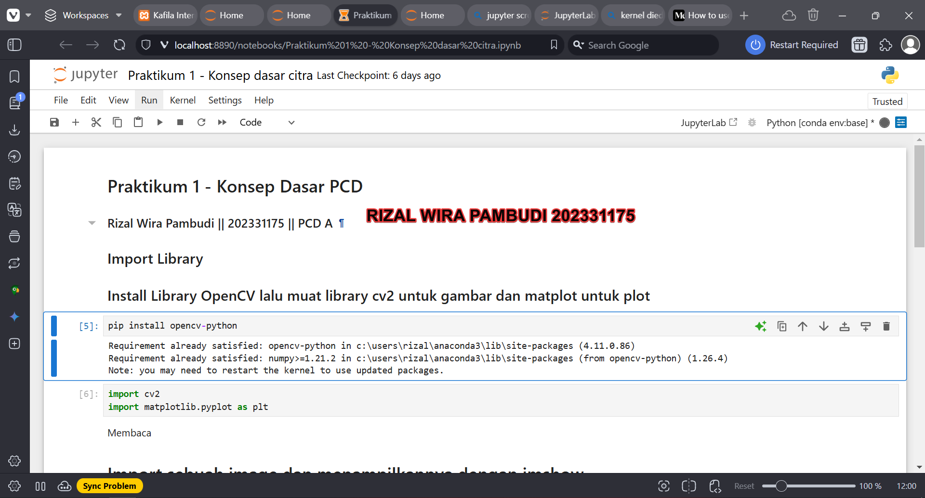

Langkah 2 : Mengimport image yang akan kita manipulasi. Gambar harus dapat diakses, baik dalam jpg atau png, dan path harus menuju ke path yang benar (path didalam kurung). Kita menggunakan fungsi imread dengan menetapkan variabelnya disini image. Disini langsung nama file berarti gambarnya sudah satu dir dengan file .ipynb nya.

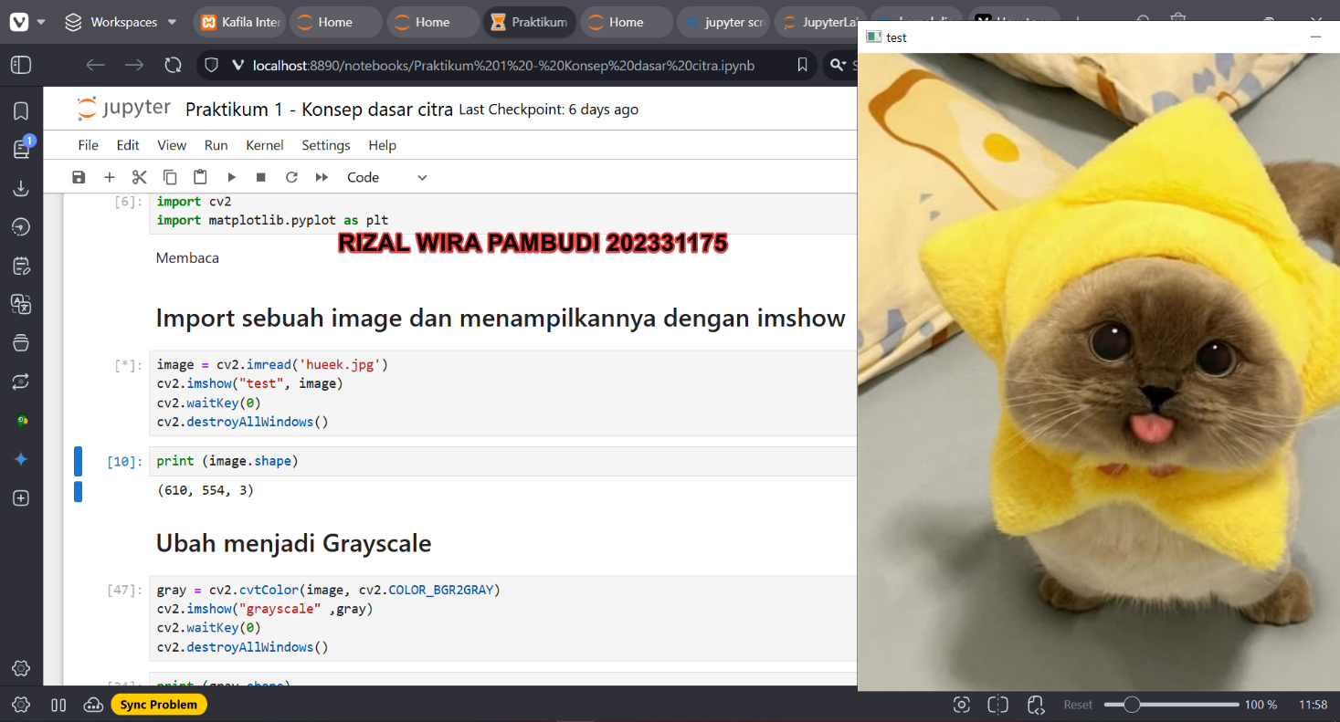

Langkah 3 : menampilkan gambar dengan menggunakan fungsi imshow, yang akan mengeluarkan window gambar kita.

Langkah 4: print (image.shape) untuk mengoutputkan tinggi lebar dan channel warna dari gambar.

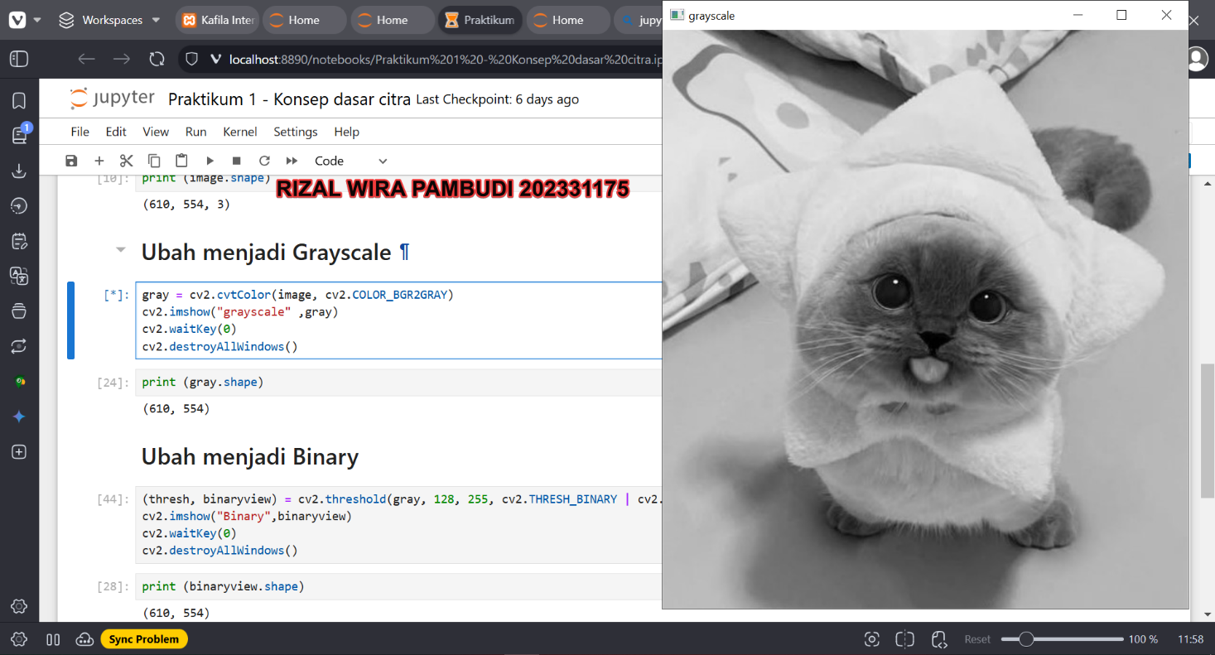Langkah 5 : kita buat variabel gray, lalu kita pakai fungsi cvtcolor untuk merubah color channel dari gambar kita, color channelnya adalah attribut yang kita pilih misal COLOR_BGR2GRAY untuk ubah dari BGR ke Grayscale. Lalu tampilkan dengan imshow.

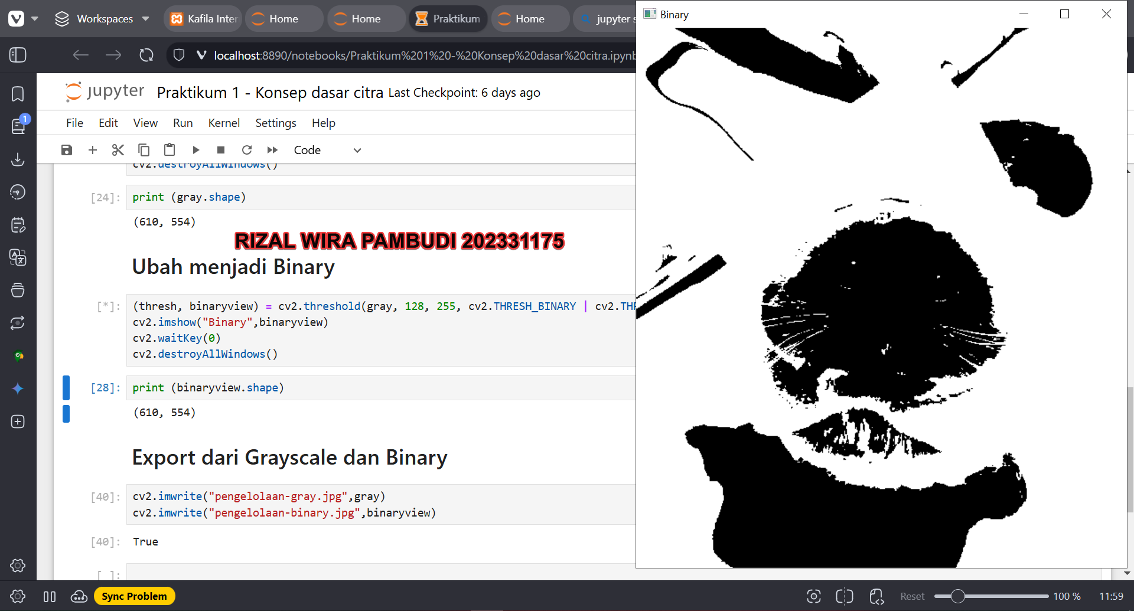Langkah 6 : kita buat variabel (thresh, binaryview), lalu kita pakai fungsi threshold untuk merubah gambar kita jadi binary, dengan attribut THRESH_BINARY. Lalu tampilkan dengan imshow.

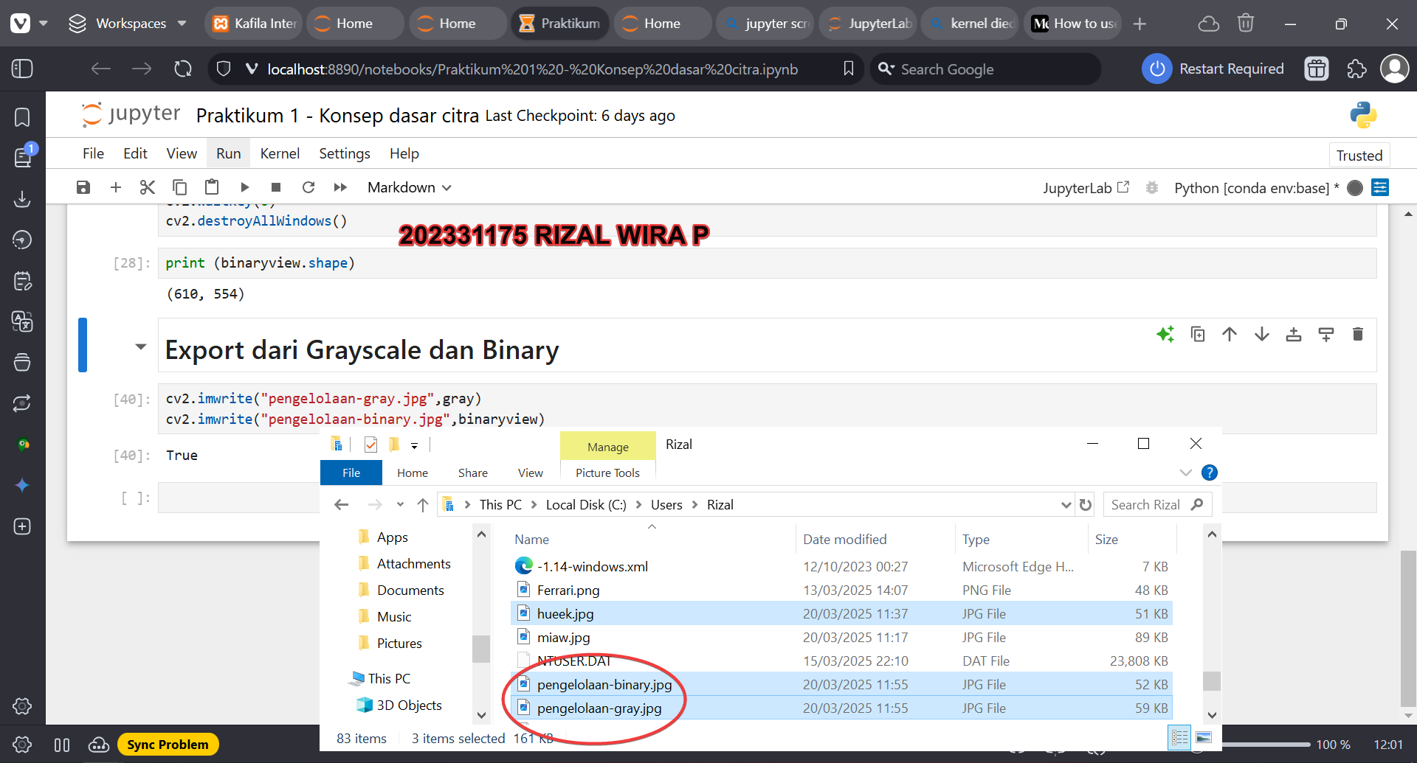

Langkah 7 : Terakhir kita akan keluarkan atau export gambarnya dengan imwrite , kalau imread muat, berarti imwrite untuk mengeluarkan file yang kita proses, untuk argumennya masukkan nama file nya dulu baru variabel yang mengandung gambar jadinya.